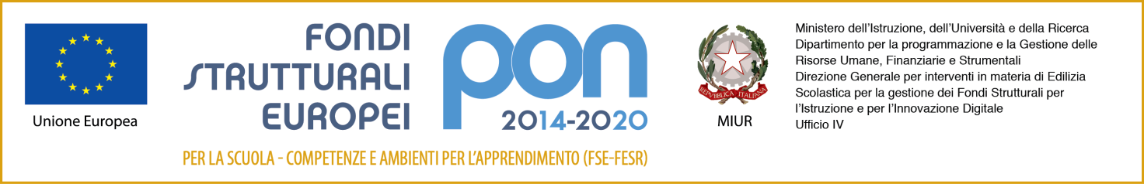
ISTITUTO COMPRENSIVO “GIOVANNI PAOLO II”
Viale Alessandro Ruspoli, 80 - 00126 ROMA - XXI Distretto
C.F.97197210582 C.M. Rmic841006
Tel. 0695955210 Fax: 0652319357
e-mail: RMIC841006@istruzione.it Pec: rmic841006@pec.istruzione.it
www.icgiovannipaoloii.edu.it

ANNO SCOLASTICO 2019/2020

REPORT VALUTATIVO FINALE PROGETTO

ORDINE DI SCUOLA: PRIMARIA

AREA PROGETTO
TITOLO PROGETTO
RESPONSABILE PROGETTO
GRUPPO DI LAVORO
VALUTAZIONE DEL LAVORO SVOLTO
COMPETENZE ED OBIETTIVI DI APPRENDIMENTO RAGGIUNTI
ATTIVITÀ SVOLTE
DATA INIZIO PROGETTO
ORE COMPLESSIVE PER LA REALIZZAZIONE  (distinguere le ore funzionali da quelle frontali) | (nel caso in cui il progetto sia stato svolto da più docenti, inserire altre righe)
  Nominativo docente | Ore frontali-FIS | Ore funzionali-FIS | Ore curriculari
DATA FINE PROGETTO
PUNTI DI CRITICITÀ

PUNTI DI FORZA

REGISTRO ATTIVITÀ
Nominativo docente | data | Ora/ore  Dalle_____alle___ | Classe/gruppo classe
(ripetere il registro attività per ogni docente coinvolto)

Roma, Firma

